Bài 2
1. Xác định các thực thể và thuộc tính chính
Thực thể | Thuộc tính | Khóa chính (PK)
Khách hàng (Customer) | mã khách hàng, họ tên, email, số điện thoại, địa chỉ | mã khách hàng
Sản phẩm (Product) | mã sản phẩm, tên sản phẩm, giá, mô tả, loại hàng | mã sản phẩm
Đơn hàng (Order) | mã đơn, ngày đặt hàng, tổng tiền, trạng thái | mã đơn
Chi tiết đơn hàng (OrderDetail) | số lượng, đơn giá tại thời điểm mua | (mã đơn + mã sản phẩm) – khóa ghép
Nhân viên (Staff) | mã nhân viên, họ tên, vị trí, ngày vào làm | mã nhân viên

2. Xác định mối quan hệ giữa các thực thể
Quan hệ | Kiểu | Mô tả
Khách hàng – Đơn hàng | 1 – n | Một khách hàng đặt nhiều đơn hàng; mỗi đơn hàng thuộc về một khách hàng.
Đơn hàng – Chi tiết đơn hàng | 1 – n | Một đơn hàng có nhiều dòng chi tiết; mỗi dòng chi tiết thuộc một đơn hàng.
Sản phẩm – Chi tiết đơn hàng | 1 – n | Một sản phẩm có thể xuất hiện trong nhiều đơn (nhiều dòng chi tiết); mỗi dòng chi tiết chỉ gắn với một sản phẩm.
Đơn hàng – Sản phẩm (qua Chi tiết đơn hàng) | n – n | Một đơn hàng chứa nhiều sản phẩm; một sản phẩm có trong nhiều đơn hàng. Bảng Chi tiết đơn hàng là bảng trung gian.
Nhân viên – Đơn hàng | 1 – n | Một nhân viên xử lý nhiều đơn hàng; mỗi đơn hàng do một nhân viên xử lý.

3. Khóa chính (PK) và khóa ngoại (FK)
Bảng | PK | FK
Khách hàng | Mã khách hàng
Sản phẩm | Mã sản phẩm
Đơn hàng | Mã đơn | ma_khach_hang, ma_nhan_vien
Chi tiết đơn hàng | (ma_don, ma_san_pham) | ma_don → Don_hang, ma_san_pham → San_pham
Nhân viên | Mã nhân viên

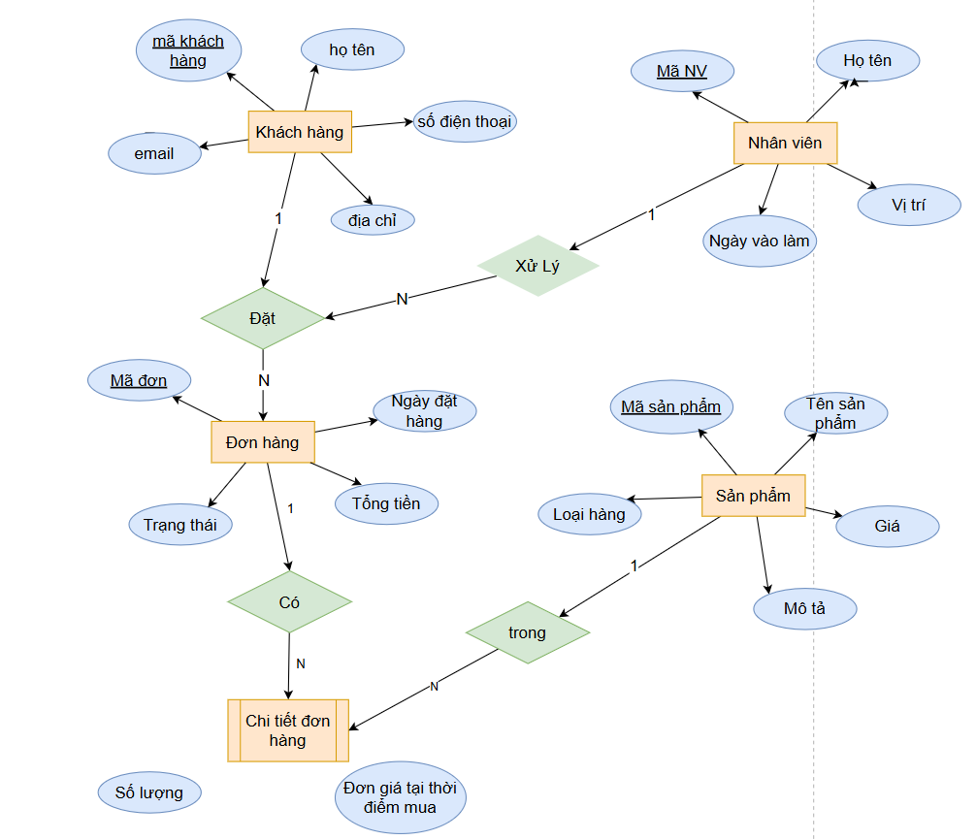

Hình: ERD – Quản lý đơn hàng thương mại điện tử

